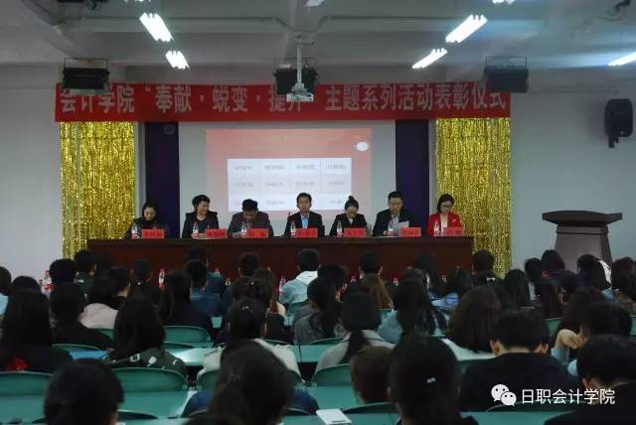

**活动主题**:“奉献·蜕变·提升”——雷锋月表彰

**活动时间**:2017年4月12日

**活动内容**：2017年4月12日日照职业技术学院会计学院在山润楼119举办了“奉献·蜕变·提升”雷锋月表彰颁奖活动。

会计学院党总支书记、院长卢兆丰、副院长沈全芳、副院长徐栋、党总支副书记朱华东、办公室总书记宋艳梅、学工科科长刘婷、教学科科长李欣雨出席了仪式，参加颁奖仪式的还有会计学院团总支、教学课全体教师、任课教师代表，会计学院学生会、爱心银行、社联部长以上学生干部，2016级和2015级班长、团总支书代表。

首先由沈老师致开幕词，开始了颁奖仪式。颁奖仪式共分六项，首先由徐栋老师宣布技能大赛获奖名单，随后由朱华东老师宣布志愿服务表彰人员名单及会计丽人大赛获奖名单，对优秀志愿者、十佳丽人、技能大赛获奖选手分别颁发了证书及奖品。

其次由优秀学生代表李海州和会计丽人大赛冠军庞伟代表会计丽人上台发表获奖感受。最后由卢院长为本次颁奖活动做了总结性讲话。

此次“奉献·蜕变·提升”颁奖活动给同学们树立了榜样。让同学们有积极向上用于前进的精神，在以后的学习生活中更加有朝气。